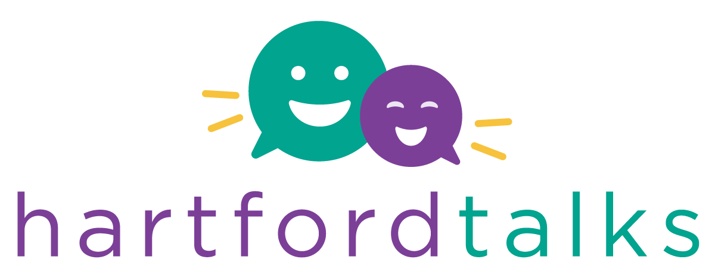

Implementation Application
Cohort 3
2021

Esta aplicación incluye preguntas que requieren su respuesta, pero también incluye una gran cantidad de información sobre la implementación de Hartford Talks. Lea todas las secciones detenidamente. Hay mucha información que debe considerar antes de tomar la decisión de presentar una solicitud.

El programa utiliza tecnología única de "podómetro de conversación" para medir el habla y las interacciones en el aula para ayudar a los educadores a proporcionar un entorno de clase más interactivo y rico en lenguaje para nuestros niños.

Con la investigación que continúa resaltando la importancia de las interacciones de ida y vuelta entre adultos y niños pequeños para apoyar el crecimiento y desarrollo del cerebro, queremos asegurarnos de que nuestros maestros brinden el entorno más rico en lenguaje posible para su hijo. En la escuela, incorporaremos 14 consejos para hablar en nuestras rutinas diarias para aumentar la cantidad y la calidad de las interacciones durante el día de su hijo.

Los programas deben identificar un mínimo de dos aulas con maestros que estén dispuestos a implementar las prácticas basadas en evidencia y participar en la capacitación.

Envíe la Solicitud completa a: Katie.McGinnis@hartford.gov a más tardar el 15 de enero de 2021 Si tiene preguntas: Katie.McGinnis@hartford.gov

MATERIALES GRATUITOS PARA EL AULA PROPORCIONADOS

La implementación de LENA Grow requiere un compromiso significativo y requiere tiempo, esfuerzo y recursos para tener éxito. Esto incluye un compromiso significativo de asistir a sesiones de coaching virtual. Todo el personal objetivo en el edificio debe ver el video https://youtu.be/v1S5iAwE5wU para asegurarse de comprender lo que implica LENA Grow. Les ayudará a determinar su disposición y compromiso.

Preparación
Disponibilidad para implementar estrategias de LENA Grow y prácticas basadas en evidencia.
- El personal acuerda asistir al desarrollo profesional e implementar estrategias de LENA Grow
- El programa se compromete a brindar apoyo al personal docente
- El director del programa acepta involucrar a las familias

Compromiso
- Comprometerse con un plan de implementación de 3 a 9 meses
-  Asegurar que el personal docente tenga la disponibilidad para reunirse una hora semanal con el entrenador virtualmente durante tres meses.
-  El director del programa asiste a una reunión mensual durante tres meses
-  Brindar apoyo (financiero u otro) para permitir que el personal asista a la capacitación
-  Apoyar a las familias con documentación de consentimiento
-  Trabajar con el coordinador de Hartford Talks para garantizar la fidelidad
-  25 horas de desarrollo profesional online

Inicio LENA
Grupo de crianza virtual

¿Quieres apoyar tu programa con aprendizaje virtual?

Hartford Talks- LENA Start es un programa virtual para padres que ofrece nuevas actividades para que los padres las realicen en casa con sus hijos para motivarlos a participar y mejorar las habilidades de preparación para el kindergarten. Se proporcionarán libros a las familias.

¿Su programa estaría interesado en participar en un grupo de padres usando dispositivos LENA? Si NO

Datos demográficos del programa

Nombre del Programa:

Nombre del contacto:

Correo electrónico:

Número de teléfono:

Horas:

Número de Infantes: Número de niños pequeños:

Apoyos y/o Currículo de Alfabetización
Describa el enfoque del programa para mejorar el desarrollo de la alfabetización de los niños pequeños a través del plan de estudios u otras iniciativas de alfabetización.

Plazo de implementación de Hartford Talks

¿Qué materiales proporciona su programa para apoyar la alfabetización en espacios para bebés y niños pequeños?

Orientation Part 1: What, Why, and How?

Orientación Parte 1: ¿Qué, Por qué y Cómo?

Orientación Parte 2: Día de LENA Logísticas

Día de práctica 1

Día de práctica 2

Sesión de Coaching 1: Introducción
Parte 1: Introducción al contenido básico
Parte 2: Coaching individual
Desarrollo Profesional: Prácticas Reflexivas

LENA Día 3

Sesión de Coaching 2: Interacciones Efectivas
Descripción del informe de detalles de la sala
Reunión 1 con el director del Programa

LENA Día 4

Sesión de Coaching 3: Medio Ambiente y Rutinas

El proveedor(a) observará LENA día 5 o 6 y completa lista de verificación

LENA Día 5

El Coordinador de Hartford Talks observará una sesión de coaching entre la sesión de coaching 4-7

Sesión de Coaching 4: Aprendizaje Activo

LENA Día 6

Sesión de Coaching 5: Lectura Compartida
Reflexión de punto medio

LENA Día 7

Sesión de Coaching 6: Experiencias al aire libre
Reunión 2 con el proveedor(a)

LENA Día 8

Sesión de Coaching 7: Alfabetización a través de Letras

LENA Día 9

Sesión de Coaching 8: Momentos Teachable

LENA Día 10

Sesión de Coaching 9: Orientación Positiva

LENA Día 11

Sesión de Coaching 10: Celebración
Reunión 3 con el proveedor(a) el director del Programa

Sesiones de Actualización: 3 a 6 meses después de la Sesión de Coaching 10
Semana 1: Reunión de actualización
LENA Día 1
Semana 2: LENA Día 2
Semana 3: LENA Día 3
Semana 4: Revisión de datos de actualización

